Oracle Spatial

Telepítéssel kapcsolatos információk
Az oracle spatial kiterjesztése az adatbázis szerver funkcióit használja ki, így fontos, hogy a spatial verziója illeszkedjen az adatbázis verzióhoz. Már a 8i verzióban is használható volt az oracle spatial, de a 9i és a 10i szerver számos új lehetőséget tartalmaz, amiket a megfelelő spatial verziók ki is használnak. Egy adott verzióban elkészített spatial alkalmazás nem biztos, hogy futni fog más verzióban. Az adatbázis, illetve a spatial verziójának lekérdezése:

SELECT * FROM V$VERSION;
SELECT SDO_VERSION FROM DUAL;

Ha az adatbázist úgy telepítjük, hogy az előre felajánlott (full) halmaz alapján választjuk ki a telepítendő komponenseket, akkor abban a spatial is benne van. Ha magunk választjuk ki egyesével, hogy mit telepítsen, és kihagyjuk a spatialt, akkor azt később is telepíthetjük. A telepítéshez szükséges scriptek az $ORACLE_HOME/md/admin könyvtár alatt vannak, a telepítés lépései pedig a dokumentáció appendixében.

Az oracle RDBMS spatial kiterjesztése függvények és procedúrák gyűjteménye, amelyek segítségével térbeli adatok hatékony kezelését lehet elvégezni.

Részei:

- MDSYS nevű séma
- Indexelő mechanizmus
- Operátorok és függvények
- Adminisztratív segédprogramok

Az oracle a 9.2-es verziótól már csak az objektum-relációs modellt támogatja a geometriai alakzatok tárolására. (A korábbi verziók még a relációs modellben való tárolást is támogatták.) Ehhez az MDSYS.SDO_GEOMETRY típust használja.

Az oracle által támogatott geometriai alakzatok a következők:
Pont, szakasz, poligon, ív (körív), ívekből álló poligon, összetett poligon, kör, téglalap

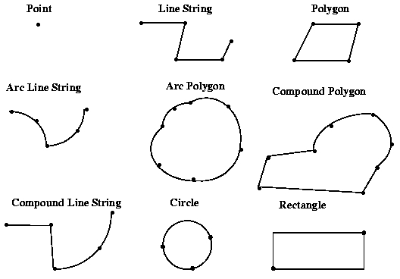

Az adatmodell hierarchikus, részei rétegek (layer), geometriai alakzatok (geometry vagy feature), és elemek.

Elemek: pont, vonal, poligon
Geometry (feature): elemek rendezett halmaza. Az elemek lehetnek egyformák (pl. mind poligonok) vagy különbözőek (pl. poligon, pont … stb.)
Réteg: ugyanolyan attribútum halmazzal rendelkező feature-ök gyűjteménye (kollekciója). Lehet az egyikben például az úthálózat, a másikban a népsűrűség.

Koordináta rendszer (spatial reference system)
Minden térbeli adathoz hozzá van rendelve valamilyen koordináta rendszer.
Descartes (ez az alapértelmezés, ha egy geometriai objektumhoz nem adunk meg semmit)
Geodetic: hosszúság, szélesség, ahogy pl. a földgömbön megadjuk
Projektált: gömbről síkba
Lokális:

Tolerancia
A pontosságot határozza meg, pl. 0.005 az alap mértékegységben értendő. Megadható egy rétegre vonatkozó metaadatként, vagy bizonyos függvények paramétereként. (Ha a függvényben nem adjuk meg a paramétert, akkor a rétegre beállított érték lesz az alapértelmezett.) Például ezzel lehet befolyásolni, hogy milyen távol levő objektumokat tekintsen azonosnak a rendszer.
Vagy pl. ha az 5 km-en belüli pontok érdekelnek, akkor az 5.1 km-re levő pont a tolerancia függvényében fog bekerülni a végeredménybe.

A lekérdezések modellje
Két lépcsősek a lekérdezések, az első (primary filter) egy durvább szelekció, a második pontosabb. Ez azért hatékony, mert az első szűrő nagyon lecsökkenti azoknak az objektumoknak a számát, amelyeket a második lépésben egyáltalán vizsgálni kell.

Térbeli adatok indexelése
Kétfajta indexet támogat az oracle, az R-tree és a quadtree indexet.

R-tree index:
A minimális fedő téglalapokon alapul (MBR). Az index létrehozása egyszerű, az index nem igényel sok helyet, viszont az indexet finomabbra hangolni nem lehet. Update utasítások esetén nem hatékony. Maximum 4 dimenzió indexelhető.

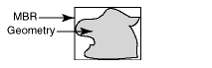

Az indexelés úgy történik, hogy képezzük a geometriai elemek MBR-jeit, majd néhány ilyen MBR uniójának az MBR-jét, és így tovább, majd ezeket egy fa struktúrában tároljuk.

Az alábbi ábrán az 1-9 objektumok a réteg geometriai elemei. 1,2 MBR-je ’a’, ’a’ és ’b’ MBR-je ’A’ … stb. A levél csomópontok a bennük levő elemekre mutató pointereket is tartalmaznak.

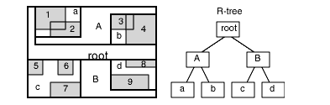

Mikor használható egy ilyen index? Ha pl. azokat az elemeket keressük, amelyek egy adott pontot tartalmaznak. Ekkor a fában lefelé haladva megkeressük azt az MBR-t, amelyik tartalmazza a pontot, ezzel jelentősen szűkíthetjük a keresési teret.

Quadtree index:
Ennek az indexelésnek az alapja az, hogy a teljes területet, ahol az elemeink elhelyezkednek, felbontjuk egyre kisebb részekre. A felbontás finomságával lehet hangolni az indexet. Sok helyet igényel az index tárolása, de az update utasítások nem rontják a hatékonyságot. Maximum 2 dimenziós objektumokra használható.

Az indexelés úgy történik, hogy a geometriai objektumot lefedjük valahány darab téglalappal (ezek a mozaikok vagy raszterek), majd a téglalapokat tovább bontjuk kisebb téglalapokra. Az indexben csak azokat a téglalapokat tároljuk, amelyeknek az objektummal vett metszete nem üres. A téglalapok száma szabályozható a felbontások számával (SDO_LEVEL), ilyenkor a raszterek mérete azonos lesz, vagy a raszterek maximális számával (SDO_NUMTILES).
A fenti két paraméternek az oracle a következő kombinációit támogatja:

Fix indexelés: SDO_LEVEL <> 0, SDO_NUMTILES = 0
Hibrid indexelés: SDO_LEVEL <> 0, SDO_NUMTILES <> 0

Az utóbbi esetben két raszter halmazt állít elő az oracle az objektumra, az első azonos méretűekből áll, a második különböző méretűekből. (A hibrid indexelés használata ritkább.)

Az azonos szinten szereplő rasztereket lineárisan sorba rendezhetjük az alábbi elv szerint.

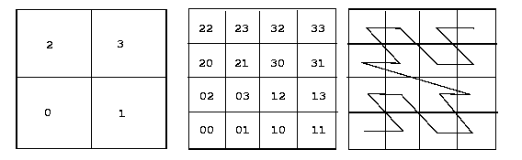

A raszterek egyedi azonosítóját szokás Morton kódnak vagy Z-értéknek nevezni. Az előállt rasztereket az oracle egy úgynevezett SDOINDEX táblában tárolja.

Nézzük meg pl. hogy fix indexelés esetén hogyan dönti el a rendszer két objektumról, hogy van-e közös pontjuk. Az első szűrő lépésben azt dönti el, hogy van-e olyan raszter, ami mindkettő indexében szerepel. (Mivel most a raszterek mérete azonos, így a kódjuk is azonos hosszú, így egyenlőséget használhatunk a kódok összehasonlításánál.)

SELECT DISTINCT <select_list for geometry identifiers>
FROM table1_sdoindex A, table2_sdoindex B
WHERE A.sdo_code = B.sdo_code

Az index hatékonysága nagymértékben függ a raszteres felbontás szintjétől, vagyis a raszterek méretétől. Nézzünk például egy ’windowing’ típusú lekérdezést, amikor azokat az elemeket keressük, amelyek egy megadott ablak területébe belemetszenek. Ha sok kis raszterünk van, akkor a lekérdezés már az első szűrő lépésben kihagyja a C elemet a figyelembe veendő objektumok közül.

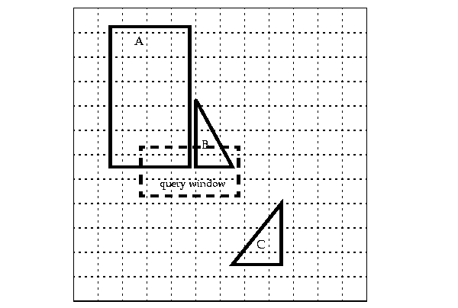

Nagy raszterek esetén az első szűrő lépés a C objektumot nem zárja ki.

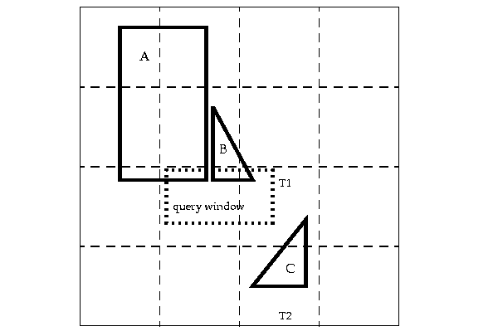

Nyilvánvaló módon a sok kis raszter adminisztrálása viszont költségesebb. A megfelelő szint megválasztásában segít az SDO_TUNE.ESTIMATE_TILIG_LEVEL procedúra.

Az alábbi példában az 1013-as egy lyukas geometriai objektum, amelynek két eleme van (0 és 1). Ha a T2-t addig finomítjuk, hogy egy raszter teljes egészében benne lesz a lukban, akkor az a raszter már nem fog szerepelni az indexben, mivel annak nincs közös része az indexelt objektummal.

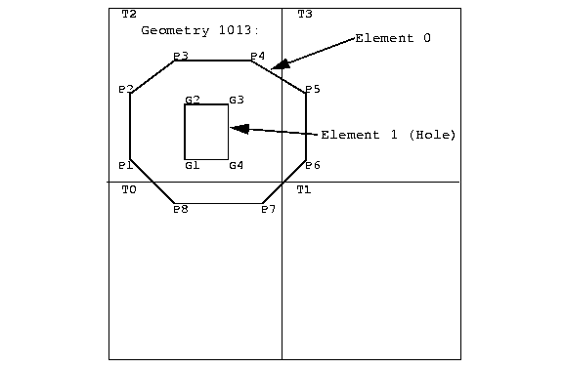

Térbeli elemek közötti relációk
A térbeli elemek közötti tényleges kapcsolatokat egy második szűrő lépés elvégzésével azonosítja az adatbázis-kezelő. Ezek a kapcsolatok a távolság, és a topológia fogalmaira épülnek. Ilyen kapcsolat lehet például az, hogy két elem szomszédos, két elem adott távolságon belül van egymástól, … stb.

Az SDO_RELATE operátor:
Van egy SDO_RELATE nevű operátor, ami topológia viszonyok megállapítására szolgál. Ez az operátor egy úgynevezett 9 metszet modellt implementál, ami a következőket jelenti. Minden elemnek van belseje (interior), külseje (exterior) és határa (boundary). Egy vonalnak a határa például a két végpontja. Két elem esetén egy 3x3-as mátrix-szal ábrázolhatjuk, hogy az elemek i, e és b részeinek a másik elem i, e, és b részével vett metszete üres-e (ezt 0 jelöli) vagy nem (ezt 1 jelöli). Az alábbi példa az A és B elemekre ábrázolja ezt a mátrixot.

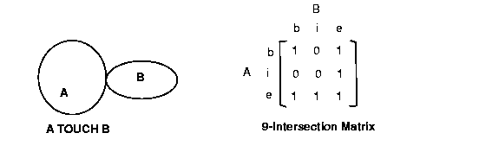

Az elemek közötti kapcsolatokra az oracle a következő elnevezéseket használja. (ahol nem szerepel index, ott mindkét irányra vonatkozik az egyenlőség)

DISJOINT: (b, b) = 0 és (i, i) = 0
TOUCH: (b, b) = 1 és (i, i) = 0
OVERLAPBDYDISJOINT: (i1, b2) = 1, (i1, i2) = 1 és (b, b) = 0
OVERLAPBDYINTERSECT: (i1, b2) = 1, (i1, i2) = 1 és (b, b) = 0
EQUAL: a két i és b azonos
CONTAINS: az egyik elem i-je és b-je teljesen a másik i-jében van.
COVERS: az egyik elem i-je teljesen a másik i-jében van és (b, b) = 1
INSIDE: a CONTAINS fordítottja
COVEREDBY: a COVERS fordítottja
ON: az egyik elem i-je és b-je a másik b-jén van
ANYINTERACT: a két elem nem DISJOINT

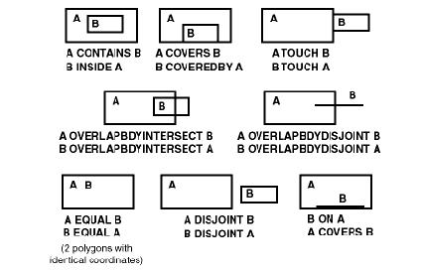

Az SDO_WITHIN_DISTANCE operátor:
Az operátor azt vizsgálja, hogy két elem adott távolságon belül van-e egymástól. Először egy távolság puffert (distance buffer Db) épít fel az egyik objektum köré, majd azt vizsgálja, hogy ez diszjunkt-e a másik elemtől. Az alábbi ábrán távolság puffereket látunk pontra, vonalra és lyukas poligonra.

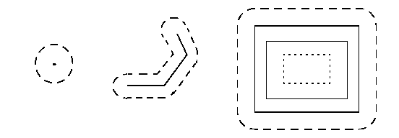

Az SDO_NN (nearest neighbour) operátor:
Az operátor egy elem legközelebbi szomszédjait adja vissza.

Térbeli aggregátor függvények
Hasonlóan működnek mint az SQL-beli szokásos aggregátor függvények, csak geometriai elemeken operálnak. Például képezhetjük egy táblában szereplő elemeknek a minimális fedő téglalapját (MBR), vagy bizonyos elemek unióját:

SELECT SDO_AGGR_MBR(oszlop) FROM tábla;

SELECT SDO_AGGR_UNION(MDSYS.SDOAGGRTYPE(c.oszlop, 0.005))
FROM cola_markets c WHERE c.name < 'cola_d';

Ahogy az utóbbi példából is látható, az aggregátor függvény MDSYS.SDOAGGRTYPE típusú input paramétert vár el. Ez egy objektum típus, aminek a definíciója a következő:

CREATE TYPE sdoaggrtype AS OBJECT
(geometry MDSYS.SDO_GEOMETRY, tolerance NUMBER);

A tolerancia szint értéke befolyásolja az aggregátor függvény végeredményét, amint azt az alábbi példában is láthatjuk. A második esetben a tolerancia nagyobb mint a két elem távolsága.

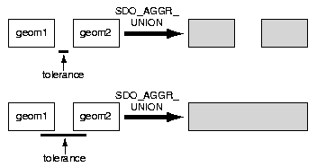

Geometriai objektumok kezelése, egy példa alkalmazás
A 9-es verziótól az oracle az objektum relációs modellt támogatja. Ebben objektum típusok, metódusok, operátorok, függvények és procedúrák vannak előre megírva, amelyeket használhatunk. A geometriai elemek egy úgynevezett SDO_GEOMETRY típusú oszlopban tárolhatók.

Példa alkalmazás
Az $ORACLE_HOME/md/demo/examples/spatial_examples.sql nevű állomány az alábbi ábrának megfelelő objektumokat hozza létre, és ezekre ad meg példa lekérdezéseket.

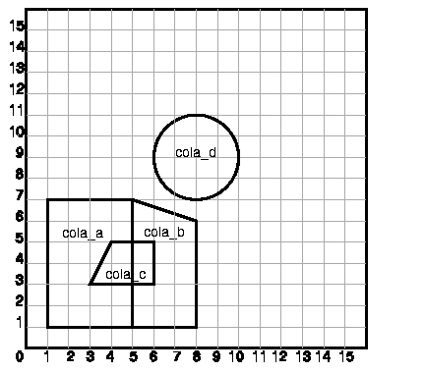

1. A tábla létrehozása, és a 4 objektum beszúrása (itt csak a cola_a szerepel)
CREATE TABLE cola_markets (mkt_id NUMBER PRIMARY KEY,
name VARCHAR2(32), shape MDSYS.SDO_GEOMETRY);
INSERT INTO cola_markets VALUES(
1,
'cola_a',
MDSYS.SDO_GEOMETRY(
2003, -- 2-dimensional polygon
NULL,
NULL,
MDSYS.SDO_ELEM_INFO_ARRAY(1,1003,3), -- one rectangle (1003 = exterior)
MDSYS.SDO_ORDINATE_ARRAY(1,1, 5,7) -- only 2 points needed to
-- define rectangle (lower left and upper right) with
-- Cartesian-coordinate data
)
);

2. USER_SDO_GEOM_METADATA nézet feltöltése. Minden réteg (tábla, oszlop kombináció) esetén itt adjuk meg a koordináta rendszert, és a toleranciát.
INSERT INTO USER_SDO_GEOM_METADATA VALUES (
'cola_markets', 'shape',
MDSYS.SDO_DIM_ARRAY( -- 20X20 grid
MDSYS.SDO_DIM_ELEMENT('X', 0, 20, 0.005),
MDSYS.SDO_DIM_ELEMENT('Y', 0, 20, 0.005)
),
NULL -- SRID
);
Érdemes megnézni a nézet forrásszövegét is, pl. amiatt, hogy hogyan lehet userre szabott, dinamikus nézetet létrehozni.
CREATE OR REPLACE FORCE VIEW MDSYS.USER_SDO_GEOM_METADATA
(TABLE_NAME, COLUMN_NAME, DIMINFO, SRID)
AS
SELECT SDO_TABLE_NAME TABLE_NAME,
SDO_COLUMN_NAME COLUMN_NAME,
SDO_DIMINFO DIMINFO,
SDO_SRID SRID
FROM SDO_GEOM_METADATA_TABLE,
(select sys_context('userenv', 'CURRENT_SCHEMA') username from dual)
WHERE sdo_owner = username;

3. Index létrehozása. Az index nélkül is működnek a lekérdezések, csak lassabban.
CREATE INDEX cola_spatial_idx ON cola_markets(shape)
INDEXTYPE IS MDSYS.SPATIAL_INDEX;

4. Lekérdezés. Például az a és c poligonok különbsége:
SELECT SDO_GEOM.SDO_DIFFERENCE(c_a.shape, m.diminfo, c_c.shape, m.diminfo)
FROM cola_markets c_a, cola_markets c_c, user_sdo_geom_metadata m
WHERE m.table_name = 'COLA_MARKETS' AND m.column_name = 'SHAPE'
AND c_a.name = 'cola_a' AND c_c.name = 'cola_c'
Az alábbi lesz az eredmény, amiből látható, hogy ezek a különbség poligon csúcsai:
SDO_GEOMETRY(2003, NULL, NULL, SDO_ELEM_INFO_ARRAY(1, 1003, 1), SDO_ORDINATE_ARRAY(1, 7, 1, 1, 5, 1, 5, 3, 3, 3, 4, 5, 5, 5, 5, 7, 1, 7))

SDO_GEOMETRY: A geometriai objektumok tárolására szolgáló objektumtípus

Minden geometriai elem a fenti típusú objektumként tárolódik egy tábla valamelyik sorában. Az objektum típus definíciója a következő:

CREATE TYPE sdo_geometry AS OBJECT (
SDO_GTYPE NUMBER,
SDO_SRID NUMBER,
SDO_POINT SDO_POINT_TYPE,
SDO_ELEM_INFO MDSYS.SDO_ELEM_INFO_ARRAY,
SDO_ORDINATES MDSYS.SDO_ORDINATE_ARRAY);

A fenti objektumnak vannak olyan metódusai is, amelyekkel kényelmesebben hozzáférhetünk az attribútumaihoz.

SDO_GTYPE: A geometria elem típusa

Ez egy 4 számjegyű szám, dltt formában, ahol d a dimenzió, l a méretek tárolásával kapcsolatos információ, tt pedig a következő értékek valamelyike:
01 pont, 02 útvonal (szakaszok vagy ívek), 03 poligon, 04 kollekció,
05 multipont, 06 multi-útvonal, 07 multipoligon

Az egy oszlopban (rétegben) szereplő objektumok dimenziója azonos kell, hogy legyen.

Az SDO_GTYPE komponenseit a következő metódusokkal kérdezhetjük le:
GET_DIMS, GET_LRS_DIM, GET_GTYPE, pl.
SELECT c.mkt_id, c.shape.GET_DIMS() FROM cola_markets c;
SELECT c.mkt_id, c.shape.GET_LRS_DIM() FROM cola_markets c;
SELECT c.mkt_id, c.shape.GET_GTYPE() FROM cola_markets c;

A példa alkalmazás valamennyi objektuma esetén az SDO_GTYPE értéke 2003, vagyis 2 dimenziós poligon.

Képezzük az a és b elemek metszetét, ami egy vonal lesz, és szúrjuk is be ezt a táblába:
INSERT INTO cola_markets
SELECT 101, 'a_metszet_b',
SDO_GEOM.SDO_INTERSECTION(c_a.shape, c_b.shape, 0.005)
FROM cola_markets c_a, cola_markets c_b
WHERE c_a.name = 'cola_a' AND c_b.name = 'cola_b'

Ennél a sornál az SDO_GTYPE értéke 2002 lesz, vagyis két dimenzióban tárolt vonal.

Ellenőrizzük, hogy érvényesek-e a geometriai objektumaink:
SELECT c.name, SDO_GEOM.VALIDATE_GEOMETRY(c.shape, 0.005)
FROM cola_markets c

Be tudunk tenni olyan objektumot is, ami valami hibát tartalmaz, és ez csak később derül majd ki. Pl. egy poligon nem zárt.

SDO_SRID: Az elemhez rendelt koordináta rendszer
Az oracle által ismert koordináta rendszerek benne vannak az MDSYS.CS_SRS táblában, de a felhasználó is hozhat létre újat. NULL érték esetén nincs az elemhez koordináta rendszer rendelve.

SDO_POINT: Pontok tárolására szolgáló objektum
Három NUMBER attribútuma van a fenti objektum típusnak, és ha a geometriai elem SDO_ELEM_INFO és SDO_ORDINATES mezőiben NULL érték szerepel, akkor az itt tárolt értéket, mint egy pont koordinátáit tekinti az oracle. Ha nem NULL értékek szerepelnek, akkor ezt az értéket figyelmen kívül hagyja az oracle.

Tegyük be a táblába a d kör középpontját:
INSERT INTO cola_markets VALUES(102, 'd_kozeppont',
MDSYS.SDO_GEOMETRY(2001, -- 2-dimensional point
NULL,
MDSYS.SDO_POINT_TYPE(8,9,0),
NULL, NULL
)
)
Látható, hogy a pont beszúrásához egy konstruktor (SDO_POINT_TYPE) használatára is szükség volt. Ehhez persze ismernünk kellett az objektum típusát, attribútumait is.

SDO_ELEM_INFO: A koordináták értelmezésére szolgáló objektum
Ez valójában egy számokat tartalmazó, változó hosszúságú tömb. A számok hármas csoportokban szerepelnek, és a számhármasok az SDO_ORDINATES értelmezésére szolgálnak. Minden számhármas egy elemét írja le a geometriai objektumnak (pl. egy pontját, egy útvonalát vagy egy poligonját). Ha az objektum több elemből áll, akkor több számhármas tartozik hozzá.
SELECT name, c.shape.sdo_elem_info FROM cola_markets c

Körívet (és kört) 3 pontjával kell megadni (kezdő, egy belső és végpont)
Ívekből álló útvonal esetén az ív utolsó pontja és a következő ív első pontja (ami szükségszerűen ugyanaz a pont) csak 1-szer szerepel.
Poligonnak az utolsó pontja azonos kell, hogy legyen az elsővel.
Téglalapot a bal alsó és jobb fölső sarkával kell megadni.

A számhármas első eleme a koordináták kezdő pozíciója az SDO_ORDINATES tömbön belül. A másik két szám együttes jelentése a következő:
1, 1: egy pont
1, n: n darab pont
2, 1: szakaszokból álló útvonal
2, 2: körívekből álló útvonal
1003, 1: szakaszokból álló poligon
1003, 2: ívekből álló poligon
1003, 3: téglalap (poligonként is megadható)
4, n(>1): összetett útvonal, ami egyenesekből és ívekből áll
1005, n: összetett poligon, ami egyenesekből és ívekből áll
Az utóbbi kettőnél az n adja meg, hogy hány további számhármas fogja leírni a homogén útvonalakat.
Az 1000-rel kezdődő számok esetén az óra járásával ellentétes sorrendben kell megadni a pontokat, és ez az elem külső határát jelöli. Ha lyuk van az elemben, akkor a belső határ esetén 2000-rel kell kezdődnie a számnak (1003 -> 2003) és a pontokat az óra járásával megegyező sorrendben kell megadni.

SDO_ORDINATES: A tényleges koordináták
Ez egy számokat tartalmazó, változó hosszúságú tömb, amiben a geometriai elemhez tartozó koordináták értékei vannak. A koordináták értelmezését az előző tömb alapján végzi a rendszer.

Példa összetett útvonalra:

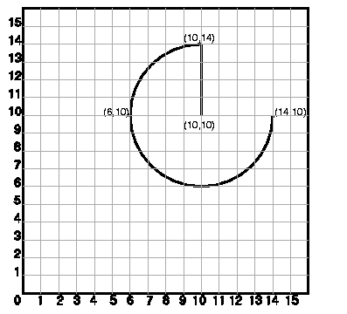

SDO_ELEM_INFO = (1,4,2, 1,2,1, 3,2,2)
SDO_ORDINATES = (10,10, 10,14, 6,10, 14,10)

INSERT INTO cola_markets VALUES(103, 'osszetett_utvonal',
MDSYS.SDO_GEOMETRY(
2002,
NULL,
NULL,
MDSYS.SDO_ELEM_INFO_ARRAY(1,4,2, 1,2,1, 3,2,2), -- compound line string
MDSYS.SDO_ORDINATE_ARRAY(10,10, 10,14, 6,10, 14,10)
)
);

Példa összetett poligonra:

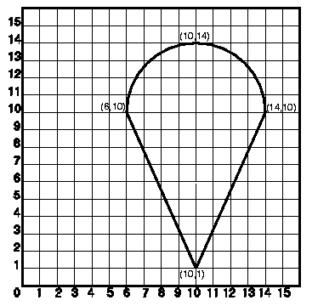

SDO_ELEM_INFO = (1,1005,2, 1,2,1, 5,2,2).
SDO_ORDINATES = (6,10, 10,1, 14,10, 10,14, 6,10)

INSERT INTO cola_markets VALUES(104, 'osszetett_poligon',
MDSYS.SDO_GEOMETRY(
2003, -- 2-dimensional polygon
NULL,
NULL,
MDSYS.SDO_ELEM_INFO_ARRAY(1,1005,2, 1,2,1, 5,2,2), -- compound polygon
MDSYS.SDO_ORDINATE_ARRAY(6,10, 10,1, 14,10, 10,14, 6,10)
)
);

Példa lyukas poligonra:

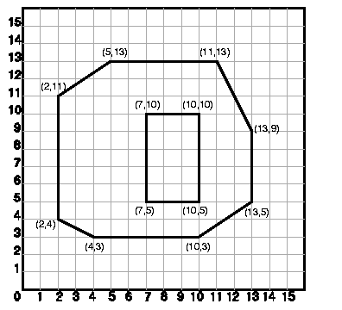

SDO_ELEM_INFO = (1,1003,1, 19,2003,1)
SDO_ORDINATES = (2,4, 4,3, 10,3, 13,5, 13,9, 11,13, 5,13, 2,11, 2,4,7,5, 7,10, 10,10, 10,5, 7,5)

INSERT INTO cola_markets VALUES(105, 'lyukas poligon',
MDSYS.SDO_GEOMETRY(
2003, -- 2-dimensional polygon
NULL,
NULL,
MDSYS.SDO_ELEM_INFO_ARRAY(1,1003,1, 19,2003,1), -- polygon with hole
MDSYS.SDO_ORDINATE_ARRAY(2,4, 4,3, 10,3, 13,5, 13,9, 11,13, 5,13, 2,11, 2,4, 7,5, 7,10, 10,10, 10,5, 7,5)))

Több poligon és több lyuk esetén a megadási sorrend: A0, A1, B0, B1, B2, ahol 0 jelöli a külső határt.

Adjuk meg az elemek területét:
SELECT name, SDO_GEOM.SDO_AREA(shape, 0.005) FROM cola_markets;

Az objektum típusokhoz kötődő katalógusok és példa lekérdezések.
Néha szükségünk lesz arra, hogy egy objektumtípus attribútumairól és metódusairól információkat szerezzünk. Ezt leginkább a dokumentációból tehetjük meg, de a következő katalógusokból is szinte minden fontos információt megtudhatunk.

DBA_TYPES, DBA_TYPE_ATTRS, DBA_COLL_TYPES, DBA_TYPE_VERSIONS,
DBA_TYPE_METHODS, DBA_METHOD_PARAMS, DBA_METHOD_RESULTS

select * from dba_types where type_name = 'SDO_POINT_TYPE'
select * from dba_type_attrs where type_name = 'SDO_POINT_TYPE'
select * from dba_type_versions where type_name = 'SDO_POINT_TYPE'

select * from dba_types where type_name = 'SDO_ELEM_INFO_ARRAY'
select * from dba_coll_types where type_name='SDO_ELEM_INFO_ARRAY'

select * from dba_types where type_name = 'AGGRUNION'
select * from dba_type_attrs where type_name = 'AGGRUNION'
select text from dba_type_versions where type_name = 'AGGRUNION'
order by version#, line
select * from dba_method_params where type_name='AGGRUNION'
select * from dba_method_results where type_name='AGGRUNION'
select * from dba_type_methods where type_name='AGGRUNION'

USER_SDO_GEOM_METADATA: Meta információk tárolása
A geometriai elemek dimenzióját, toleranciáját, és az elemeket tartalmazó terület határait tárolja ez a nézet. A szerkezete a következő:
(
TABLE_NAME VARCHAR2(32),
COLUMN_NAME VARCHAR2(32),
DIMINFO MDSYS.SDO_DIM_ARRAY,
SRID NUMBER
)

A tábla neve és oszlop neve magától értetődő, a DIMINFO oszlop pedig a következő szerkezetű.

Create Type SDO_DIM_ARRAY as VARRAY(4) of SDO_DIM_ELEMENT;

A 4 elemű tömb minden eleme egy dimenzió információit adja meg. Az egyes elemek szerkezete a következő.

Create Type SDO_DIM_ELEMENT as OBJECT (
SDO_DIMNAME VARCHAR2(64),
SDO_LB NUMBER,
SDO_UB NUMBER,
SDO_TOLERANCE NUMBER);

Dimenzió neve, alsó és felső határ, tolerancia.

Az SRID a koordináta rendszer azonosítója, illetve NULL ha nincs hozzárendelve koordinátarendszer az oszlopbeli elemekhez.

Mértékegységek
Ha egy réteghez hozzá van rendelve valamilyen koordináta rendszer (a réteget leíró metaadat nézetben), akkor a különböző függvények a kívánt mértékegységben tudnak számolni. Ellenkező esetben csak méterben. A használható mértékegységek, és a konverziós arányok a következő két táblában vannak: MDSYS.SDO_DIST_UNITS és MDSYS.SDO_AREA_UNITS
A mértékegységek használata egy lekérdezésben:
SELECT c.name, SDO_GEOM.SDO_LENGTH(c.shape, m.diminfo, 'unit=KM')
FROM cola_markets c, user_sdo_geom_metadata m
WHERE m.table_name = 'COLA_MARKETS' AND m.column_name = 'SHAPE';
A fenti lekérdezés csak akkor működne, ha a réteghez koordináta rendszer lenne rendelve.

A térbeli indexekkel kapcsolatos táblák
A térbeli elemekre felépített indexek valójában táblákban tárolódnak. Ezeket a táblákat az indexelő rutinok automatikusan hozzák létre. Hogy melyek ezek a táblák azt a USER_SDO_INDEX_INFO nézetben találjuk meg. A nézet oszlopai: index neve, tábla és oszlop neve, index típusa, az indexet tároló tábla neve, index érvényes-e.
select * from user_sdo_index_info;

Az indexre vonatkozó egyéb információkat az SDO_INDEX_METADATA nézetben találjuk. Ez valójában egy publikus szinonima, ami a USER_SDO_INDEX_METADATA-ra mutat.
select * from dba_objects where object_name='SDO_INDEX_METADATA'
select * from dba_synonyms where synonym_name='SDO_INDEX_METADATA'
Ebben a nézetben mindenféle információk vannak az indexre vonatkozóan, pl. hogy milyen magas a fa, a fa gyökerét tartalmazó sor rowid-je … stb.

Az R-tree indexeket tároló táblák szerkezete:
(NODE_ID NUMBER, NODE_LEVEL NUMBER, INFO BLOB)
A levelek szintje 1, a szülőké egyre nagyobb. Minden táblához tartozik egy szekvencia is, ami a konkurens módosításokhoz szükséges.

A Quad-tree indexeket tároló táblák szerkezete:
(SDO_CODE RAW, SDO_ROWID ROWID, SDO_STATUS VARCHAR2, SDO_GROUPCODE RAW)

Indexek létrehozása
A táblák adatokkal való feltöltése után célszerű indexeket létrehozni rájuk, hogy a lekérdezések gyorsabban fussanak. Vannak olyan operátorok, amelyek nem is használhatók index nélkül.

Az oracle R-tree vagy Quadtree indexet tud létrehozni.

Ha nem adunk meg semmi quadtree-re utaló paramétert, akkor az oracle automatikusan R-tree indexet hoz létre, pl. a korábban már szereplő alábbi utasítással.
CREATE INDEX cola_spatial_idx ON cola_markets(shape)
INDEXTYPE IS MDSYS.SPATIAL_INDEX;

A quadtree index tulajdonságait az SDO_LEVEL és SDO_NUMTILES paraméterekkel adhatjuk meg a következők szerint.
SDO_LEVEL = 0 és SDO_NUMTILES = 0 -> R-tree index
SDO_LEVEL >= 1 és SDO_NUMTILES = 0 -> Azonos méretű raszterek
SDO_LEVEL >= 1 és SDO_NUMTILES >= 1 -> Hibrid index

Azonos méretű raszterek esetén az egyes dimenzióbeli méretek:
length = (upper_bound - lower_bound)/2^sdo_level

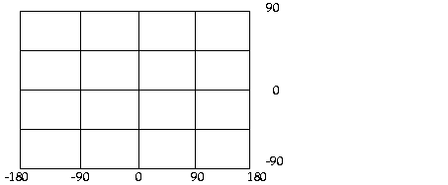

Vizsgáljuk meg egy kicsit részletesebben a quadtree indexet. Ehhez módosítsuk a dimenzió értékeit (16-ra), hogy a raszterek jobban nyomon követhetők legyenek.
DELETE FROM USER_SDO_GEOM_METADATA WHERE table_name='COLA_MARKETS';
INSERT INTO USER_SDO_GEOM_METADATA VALUES (
'cola_markets', 'shape', MDSYS.SDO_DIM_ARRAY(
MDSYS.SDO_DIM_ELEMENT('X', 0, 16, 0.005),
MDSYS.SDO_DIM_ELEMENT('Y', 0, 16, 0.005)),
NULL -- SRID
);
Hozzunk létre egy 3 szintű indexet, ekkor a raszterek mérete 2x2-es négyzet lesz, majd ellenőrizzük, hogy mely raszterek tartoznak hozzá az egyes elemekhez.

CREATE INDEX cola_spatial_idx ON cola_markets(shape)
INDEXTYPE IS MDSYS.SPATIAL_INDEX
PARAMETERS ('SDO_LEVEL=3');

SELECT * FROM SDO_INDEX_METADATA
Ebből megtudhatjuk, hogy mely táblákban tárolja az oracle a quadtree indexet.
Nézzük meg a tábla szerkezetét.
Majd az alábbi lekérdezés megmutatja, hogy mely raszterek tartoznak pl. a cola_a elemhez.
SELECT SDO_CODE FROM <táblanév> WHERE SDO_ROWID=
(SELECT ROWID FROM COLA_MARKETS WHERE NAME='cola_a');

Látható, hogy 12 raszter tartozik az elemhez, és a kódértékekből az is kiderül, hogy az oracle valójában ’N’ alakzatban sorolja fel a rasztereket.
Ezt pl. úgy tudjuk kideríteni, hogy pontokat teszünk a táblába, és megnézzük, hogy a ponthoz az indexnek mely raszterei tartoznak.
INSERT INTO cola_markets VALUES(1031, '3_1',
MDSYS.SDO_GEOMETRY(2001, NULL, MDSYS.SDO_POINT_TYPE(3,1,0), NULL, NULL));

SELECT SDO_CODE FROM <táblanév> WHERE SDO_ROWID=
(SELECT ROWID FROM COLA_MARKETS WHERE NAME='3_1');

Az előbbi táblára (<táblanév>) az oracle hagyományos B-fa indexet is létrehoz, és így találja meg gyorsan egy adott raszterhez tartozó összes geometriai elemet.
SELECT * FROM DBA_INDEXES WHERE TABLE_NAME = <táblanév>;

Hibrid index
Hibrid indexet akkor érdemes használni, ha nagyon különböző méretű elemek szerepelnek a rétegben, és a kis elemeket hatékonyan indexelő raszter méret már túl sok rasztert eredményezne. Nézzük például az alábbi ábrát.

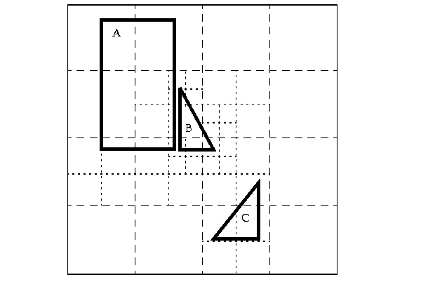

Az SDO_LEVEL megadja a fix méretű raszterekre való felbontás szintjét, az SDO_NUMTILES pedig megadja, hogy egy elemet hány raszterrel kell indexelni. A fix méretű rasztereket addig fogja tovább bontani a rendszer, amíg ezt a számot el nem éri.

Hozzunk létre egy hibrid indexet és nézzük meg a tartalmát.
CREATE INDEX cola_spatial_idx ON cola_markets(shape)
INDEXTYPE IS MDSYS.SPATIAL_INDEX PARAMETERS('SDO_LEVEL=3 SDO_NUMTILES=12');

SELECT SDO_INDEX_TABLE, SDO_INDEX_NAME FROM SDO_INDEX_METADATA
A fenti lekérdezés alapján kapott táblanevet használva:
SELECT * FROM <táblanév> WHERE SDO_ROWID=
(SELECT ROWID FROM COLA_MARKETS WHERE NAME='cola_d');

A lekérdezésből látható, hogy 12 raszter tartozik az elemhez, amelyek közül vannak olyanok, amelyek a fix felbontásból adódnak, és vannak, amelyek a további finomításból. (SDO_GROUPCODE, SDO_CODE)

Hozzunk létre egy újabb réteget, egy utakból álló táblát, hogy térbeli join műveleteket is el tudjunk majd végezni.

CREATE TABLE roads (rd_id NUMBER PRIMARY KEY,
name VARCHAR2(32), shape MDSYS.SDO_GEOMETRY);
INSERT INTO roads VALUES(1, 'ut1',
MDSYS.SDO_GEOMETRY(2002, -- 2-dimensional line
NULL,
NULL,
MDSYS.SDO_ELEM_INFO_ARRAY(1,2,1), -- line string
MDSYS.SDO_ORDINATE_ARRAY(3,12, 6,12, 6,7, 4,5, 4,0)
)
);
INSERT INTO USER_SDO_GEOM_METADATA
VALUES ('roads', 'shape',
MDSYS.SDO_DIM_ARRAY( -- 20X20 grid
MDSYS.SDO_DIM_ELEMENT('X', 0, 20, 0.005),
MDSYS.SDO_DIM_ELEMENT('Y', 0, 20, 0.005)),
NULL -- SRID
);
CREATE INDEX road_idx ON roads(shape)
INDEXTYPE IS MDSYS.SPATIAL_INDEX
PARAMETERS ('layer_gtype=LINE');

Az index segítségével korlátozhatjuk a rétegbe tehető alakzatok típusát. A fenti index létrehozása után már csak 2002-es típusú elemek szúrhatók be a táblába. Pl. az alábbi hibaüzenetet eredményez:

INSERT INTO roads VALUES(3, 'ut3',
MDSYS.SDO_GEOMETRY(2003, -- 2-dimensional polygon
NULL,
NULL,
MDSYS.SDO_ELEM_INFO_ARRAY(1,1003,1), -- polygon
MDSYS.SDO_ORDINATE_ARRAY(3,10, 5,10, 5,8, 3,10)
)
);

Lekérdezések modellje
A lekérdezések két lépése: elsődleges szűrő lépés, és második lépés.
Az elsődleges szűrő csak az indexeket használja, és az indexbeli keresés alapján lehetséges, úgynevezett „jelölteket” adja vissza. A második lépés pontos kiértékelést végez.
Nézzük meg például az alábbi „window” típusú lekérdezést. Az SDO_FILTER operátor csak az elsődleges szűrő lépést végzi el. Ha 3 felbontási lépéses quadtree indexet hozunk létre, akkor az index alapján még lesznek „jelöltek”, de ha az indexet finomítjuk 4 lépésesre akkor már nem.

CREATE INDEX cola_spatial_idx ON cola_markets(shape)
INDEXTYPE IS MDSYS.SPATIAL_INDEX
PARAMETERS ('SDO_LEVEL=3');

SELECT c.name FROM cola_markets c
WHERE SDO_FILTER(c.shape, mdsys.sdo_geometry(2003,NULL,NULL,
mdsys.sdo_elem_info_array(1,1003,3),
mdsys.sdo_ordinate_array(10,2, 11,6)), 'querytype=WINDOW') = 'TRUE';

A lekérdezések két típusa: window és join

Window esetén egy réteg elemeinek egy rögzített ablakkal való viszonyát vizsgáljuk.

Adjuk meg azokat az elemeket, amelyek nem diszjunktak egy ablakkal.
SELECT c.name FROM cola_markets c
WHERE SDO_RELATE(c.shape, mdsys.sdo_geometry(2003,NULL,NULL,
mdsys.sdo_elem_info_array(1,1003,3),
mdsys.sdo_ordinate_array(3,7, 6,9)), 'mask=ANYINTERACT querytype=WINDOW') = 'TRUE';

Join esetén két réteg elemeit páronként vizsgáljuk. Ez utóbbi esetben mindkét rétegre azonos típusú indexnek kell léteznie. Ez azt jelenti, hogy quadtree index esetén a felbontás szintjének is azonosnak kell lennie.

Adjuk meg azokat az út, terület párokat, ahol az út érinti, vagy metszi a területet. Ha nem lenne index az utakra, akkor hibaüzenetet kapnánk.
SELECT r.name, c.name FROM roads r, cola_markets c
WHERE sdo_relate(r.shape, c.shape, 'mask=ANYINTERACT querytype=join')='TRUE';

Adjuk meg azokat a párokat, ahol az út érinti a területet:
SELECT r.name, c.name FROM roads r, cola_markets c
WHERE sdo_relate(r.shape, c.shape, 'mask=TOUCH querytype=join')='TRUE';

Az utóbbi két lekérdezés csak akkor működik, ha az utakra ugyanolyan indexet hoztunk létre mint a területekre. (A 9-es verzióban csak az index létezése követelmény.)
CREATE INDEX road_idx ON roads(shape)
INDEXTYPE IS MDSYS.SPATIAL_INDEX
PARAMETERS ('SDO_LEVEL=4');

Térbeli operátorok
A térbeli operátorok valamilyen műveletet végeznek el a paraméterül kapott geometriai elemekkel, és eredményül egy vagy több elemet, vagy egy logikai értéket adnak vissza. A művelet lehet térbeli összekapcsolás (join) vagy ablakos (window) jellegű.

SDO_FILTER(geom1, geom2, param)
Csak elsődleges szűrést végez az indexek felhasználásával. Azt dönti el, hogy a két geometriának valószínűsíthető módon van-e közös pontja. geom1-re térbeli indexnek kell léteznie, ’querytype=JOIN’ esetén a geom2-re is. geom2 lehet egy változó is, vagy egy konstruktorral létrehozott elem.

Egy téglalapra nézzük:
SELECT c.name FROM cola_markets c
WHERE SDO_FILTER(c.shape, mdsys.sdo_geometry(2003,NULL,NULL,
mdsys.sdo_elem_info_array(1,1003,3),
mdsys.sdo_ordinate_array(9,5, 11,7)), 'querytype=WINDOW') = 'TRUE';

Az elempárokat vizsgáljuk:
SELECT c1.name, c2.name FROM cola_markets c1, cola_markets c2
WHERE SDO_FILTER(c1.shape, c2.shape, 'querytype=JOIN') = 'TRUE';

SDO_NN(geom1, geom2, param [, number])
Geom2-höz legközelebb eső elemeket adja vissza geom1-ek közül.

Egy adott ponthoz legközelebbi két elemet adja vissza, majd ezekből választja ki a további feltételnek megfelelőket:
SELECT c.name FROM cola_markets c
WHERE SDO_NN(c.shape, mdsys.sdo_geometry(2001, NULL,
mdsys.sdo_point_type(10,7,NULL), NULL, NULL), 'sdo_num_res=2')='TRUE'
and c.mkt_id > 2;

Az sdo_batch_size paraméter azt határozza meg, hogy mekkora adagokkal dolgozzon az operátor egy lépésben, ha több lépésre is szükség lehet.
SELECT c.name FROM cola_markets c
WHERE SDO_NN(c.shape, mdsys.sdo_geometry(2001, NULL,
mdsys.sdo_point_type(10,7,NULL), NULL, NULL), 'sdo_batch_size=2')='TRUE'
AND c.mkt_id > 2;

SDO_NN_DISTANCE(number)
A legközelebb eső geometriák távolságát adja vissza. Csak az SDO_NN-nel együtt használható, és a paraméterének meg kell egyeznie az SDO_NN utolsó paraméterével.

Egy ponthoz legközelebb eső elemek távolsága a ponttól.
SELECT c.name, mdsys.SDO_NN_DISTANCE(1) dist FROM cola_markets c
WHERE SDO_NN(c.shape, mdsys.sdo_geometry(2001, NULL,
mdsys.sdo_point_type(10,7,NULL), NULL, NULL), 'sdo_num_res=2', 1)='TRUE';

SDO_RELATE(geom1, geom2, param)
A korábban megadott 9 metszet modellt implementálja, és az ott megadott viszonyokat képes vizsgálni. A lekérdezés típusa itt is window vagy join lehet. Az operátor indexet használ, ezért a DISJOINT maszkkal nem működik, mert az index erre vonatkozóan nem tartalmaz információt. Egyszerre több viszony is megadható a maszkban („+” jellel), ami OR-ként értelmeződik.

Mely elemek érintenek egy téglalapot:
SELECT c.name FROM cola_markets c
WHERE SDO_RELATE(c.shape, mdsys.sdo_geometry(2003,NULL,NULL,
mdsys.sdo_elem_info_array(1,1003,3),
mdsys.sdo_ordinate_array(3,7, 6,9)), 'mask=TOUCH querytype=WINDOW') = 'TRUE';

Példák további téglalapokra és maszkokra:
Window(1,1, 5,7), 'mask=EQUAL’ -> cola_a
Window(4,3.5, 5,4), 'mask=COVERS’ -> cola_a
Window(4,3.5, 5,4), 'mask=CONTAINS’ -> cola_c
Window(4,3.5, 5,4), 'mask=CONTAINS+COVERS’ -> cola_c, cola_c

SDO_WITHIN_DISTANCE(geom1, 1geom, param)
Geom1-ek közül azokat választja ki, amelyek adott távolságon belülre esnek a második paraméterhez képest.

Egy ponttól 2 távolságra eső elemek:
SELECT c.name FROM cola_markets c
WHERE SDO_WITHIN_DISTANCE(c.shape, mdsys.sdo_geometry(2001, NULL,
mdsys.sdo_point_type(10,6,NULL), NULL, NULL), 'distance=2') = 'TRUE';

Egy téglalaptól 0 távolságra eső elemek:
SELECT c.name FROM cola_markets c
WHERE SDO_WITHIN_DISTANCE(c.shape, mdsys.sdo_geometry(2003,NULL,NULL,
mdsys.sdo_elem_info_array(1,1003,3),
mdsys.sdo_ordinate_array(3,7, 6,9)), 'distance=0') = 'TRUE';

Térbeli aggregátor függvények
Az aggregátor függvények a paraméterül kapott elemekre mint egy kollekcióra vonatkozóan adnak vissza valamilyen visszatérési értéket. Általában van olyan függvény megfelelőjük, ami az elemekre külön-külön adja vissza a kívánt értéket. Pl. van olyan függvény, ami egy elem súlypontját adja vissza, és van olyan aggregátor függvény, ami az összes elem egyetlen súlypontját adja vissza.

SDO_AGGR_UNION(aggrGeom)
A paraméter egy tolerancia értéket is tartalmaz.

Az alábbi lekérdezés a poligonok unióját adja vissza:
SELECT SDO_AGGR_UNION(MDSYS.SDOAGGRTYPE(c.shape, 0.005))
FROM cola_markets c WHERE c.name < 'cola_d';

Az alábbi a kört is hozzáveszi:
SELECT SDO_AGGR_UNION(MDSYS.SDOAGGRTYPE(c.shape, 0.005))
FROM cola_markets c WHERE c.name <= 'cola_d';

Az alábbi pedig egybeolvasztja a kört és a poligonokat a tolerancia miatt:
SELECT SDO_AGGR_UNION(MDSYS.SDOAGGRTYPE(c.shape, 0.9))
FROM cola_markets c WHERE c.name <= 'cola_d';

SDO_AGGR_MBR(geom)
Minimális fedő téglalapot ad vissza.

SELECT SDO_AGGR_MBR(shape) FROM cola_markets
WHERE mkt_id < 4;

SDO_AGGR_CENTROID(aggrGeom)
Az elemek súlyozott középpontját adja vissza. Lásd még SDO_GEOM.SDO_CENTROID.

SELECT SDO_AGGR_CENTROID(MDSYS.SDOAGGRTYPE(shape, 0.005))
FROM cola_markets;

SDO_AGGR_CONVEXHULL(aggrGeom)
Az elemek konvex burkát adja vissza.

SELECT SDO_AGGR_CONVEXHULL(MDSYS.SDOAGGRTYPE(shape, 0.005))
FROM cola_markets;

Geometriai függvények
A függvények egy SDO_GEOM nevű package-ben vannak implementálva. Ezek a függvények az aggregátor függvényektől eltérő módon, az elemekre külön-külön adnak vissza valamilyen eredményt. A geometriai elem(ek)en kívüli további paraméterek általában dimenzió információ vagy tolerancia formájában adhatók meg. A függvények közül itt csak néhány szerepel, a továbbiak megtalálhatók a dokumentációban.

SDO_GEOM.SDO_AREA(geom, param)
Poligon területét számolja ki. A paraméterek lehetnek dimenzió információk vagy tolerancia.

SELECT c.name, SDO_GEOM.SDO_AREA(c.shape, 0.005) FROM cola_markets c
WHERE c.name = 'cola_a';

SDO_GEOM.SDO_BUFFER(geom, távolság, param)
Pufferzónát ad vissza. A paraméterek lehetnek dimenzió információk vagy tolerancia.

1 egységnyi puffert képez a téglalap körül. Figyeljük meg a lekerekített sarkokat.
SELECT c.name, SDO_GEOM.SDO_BUFFER(c.shape, m.diminfo, 1)
FROM cola_markets c, user_sdo_geom_metadata m
WHERE m.table_name = 'COLA_MARKETS' AND m.column_name = 'SHAPE'
AND c.name = 'cola_a';

SDO_GEOM.SDO_DIFFERENCE(geom, dim, geom, dim)
Két elem topológiai különbségét adja vissza.

SELECT SDO_GEOM.SDO_DIFFERENCE(c_a.shape, m.diminfo, c_c.shape, m.diminfo)
FROM cola_markets c_a, cola_markets c_c, user_sdo_geom_metadata m
WHERE m.table_name = 'COLA_MARKETS' AND m.column_name = 'SHAPE'
AND c_a.name = 'cola_a' AND c_c.name = 'cola_c';

SDO_GEOM.SDO_DISTANCE(geom, dim, geom, dim)
Két elem távolságát adja vissza.

SELECT SDO_GEOM.SDO_DISTANCE(c_b.shape, c_d.shape, 0.005)
FROM cola_markets c_b, cola_markets c_d
WHERE c_b.name = 'cola_b' AND c_d.name = 'cola_d';

SDO_GEOM.SDO_INTERSECTION(geom, dim, geom, dim)
Két elem metszetét adja vissza.

SELECT SDO_GEOM.SDO_INTERSECTION(c_a.shape, c_c.shape, 0.005)
FROM cola_markets c_a, cola_markets c_c
WHERE c_a.name = 'cola_a' AND c_c.name = 'cola_c';

SDO_GEOM.SDO_LENGTH(geom, dim [,mértékegység])
Egy elem hosszát, illetve kerületét adja vissza.
SELECT c.name, SDO_GEOM.SDO_LENGTH(c.shape, m.diminfo)
FROM cola_markets c, user_sdo_geom_metadata m
WHERE m.table_name = 'COLA_MARKETS' AND m.column_name = 'SHAPE';

SDO_GEOM.RELATE(geom, dim, mask, geom, dim)
Két elem viszonyát adja meg. A 9 metszet modell kulcsszavait lehet megadni maszkként (akár többet is), vagy a DETERMINE kulcsszót, amire a két elem viszonyát adja vissza. A visszatérési érték vagy a viszony(ok) neve, vagy FALSE.

SELECT SDO_GEOM.RELATE(c1.shape, 'DETERMINE', c2.shape, 0.005)
FROM cola_markets c1, cola_markets c2
WHERE c1.name = 'cola_a' AND c2.name = 'cola_b';

SELECT SDO_GEOM.RELATE(c1.shape, 'disjoint', c2.shape, 0.5)
FROM cola_markets c1, cola_markets c2
WHERE c1.name = 'cola_b' AND c2.name = 'cola_d';

SDO_GEOM.SDO_UNION(geom, dim, geom, dim)
Két elem unióját adja vissza.

SDO_GEOM.SDO_XOR(geom, dim, geom, dim)
Két elem szimmetrikus differenciáját adja vissza.

SDO_GEOM.SDO_ARC_DENSIFY(geom, dim, param)
A köríveket szakaszokkal közelíti, és az ennek megfelelően átalakított elemet adja vissza.

SDO_GEOM.SDO_CENTROID(geom, dim)
Elem, vagy elemekből álló kollekció súlypontját adja vissza.

SDO_GEOM.SDO_CONVEXHULL(geom, dim)
A konvex burkot adja vissza.

SDO_GEOM.SDO_MAX_MBR_ORDINATE(geom, dim, pos)
Az elem MBR-jének az adott pozíciójú koordináta (x->1, y->2) szerinti legnagyobb értéke.

SDO_GEOM.SDO_POINTONSURFACE(geom, dim)
A poligon egy (véletlenszerű) pontját adja vissza.

SDO_GEOM.VALIDATE_GEOMETRY(1geom, dim)
Elem érvényességét ellenőrzi.

SDO_GEOM.VALIDATE_LAYER(tab, geom_oszl, pkey_oszl, result_tab)
Procedúra, ami egy réteget ellenőriz. A hibás elemeket beteszi az eredmény táblába.
CREATE TABLE result_tab (pkey number, result varchar2(10));
EXECUTE SDO_GEOM.VALIDATE_LAYER('tab','oszl','pkey','result_tab');

SDO_GEOM.WITHIN_DISTANCE(geom, dim, táv, geom, dim)
Két elem adott távolságon belül van-e egymástól.

Lineáris hivatkozási rendszer (LRS)
Lineáris elemek (pl. útvonalak, poligonok) pontjait jelölhetjük ki egyetlen mérőszám (pl. hossz) alapján, anélkül, hogy a két koordinátát meg kellene adnunk.

Geometriai szegmens lehet útvonal, multi útvonal vagy poligon.
A szegmensek méret adatait legalább a kezdő és végpontokban meg kell adnunk, a többi pontra az oracle is ki tudja számítani az értéket.

Azokat a pontokat, amelyekre méret információt adunk meg, illetve, amelyek a szegmenst definiálják shape pontoknak nevezzük. Így pl. shape pont egy szakasz végpontja, de lehet egy belső pont is shape pont, ha méretet adtunk meg hozzá.
A szegmensnek mindig van egy iránya, amit a pontjainak a fölsorolása határoz meg. A méret információ az út mentén mindig monoton módon változik. (nő vagy csökken)

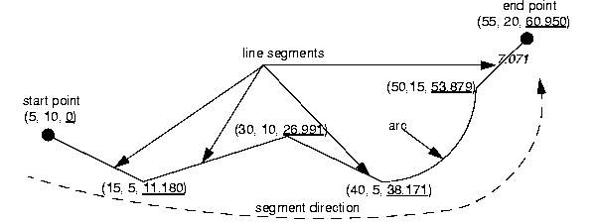

A méret (measure) úgy fogható fel, mint a végponttól mért távolság, de nem kell azonosnak lennie a tényleges euklideszi távolsággal.

Az offset az útvonaltól mért merőleges távolság, amelynek értéke lehet pozitív vagy negatív attól függően, hogy az út bal vagy jobb oldalán vagyunk.

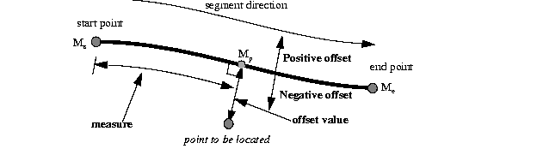

Az oracle automatikusan kiszámolja azoknak a pontoknak a méretét is, amelyekre azt nem adtuk meg. Ezt a szomszédos megadott értékek alapján teszi, és a kiszámolt értékek nem feltétlenül fogják az euklideszi távolságot tükrözni. Pl.

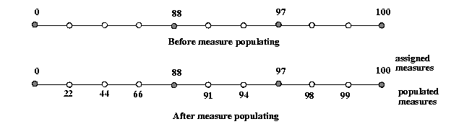

Egy pont vetítése (projekciója) egy szegmensre, a szegmensnek az a pontja, amelyik a legközelebb van a ponthoz.

LRS pontnak nevezzük a szegmens azon pontját, amelyhez méret információ van megadva.

Példa
Hozzunk létre egy táblát (réteget), ami LRS információkat tárol, és tegyünk bele egy útvonalat.

CREATE TABLE lrs_routes (route_id NUMBER PRIMARY KEY,
route_name VARCHAR2(32), route_geometry MDSYS.SDO_GEOMETRY);

INSERT INTO USER_SDO_GEOM_METADATA VALUES (
'lrs_routes', 'route_geometry',
MDSYS.SDO_DIM_ARRAY( -- 20X20 grid
MDSYS.SDO_DIM_ELEMENT('X', 0, 20, 0.005),
MDSYS.SDO_DIM_ELEMENT('Y', 0, 20, 0.005),
MDSYS.SDO_DIM_ELEMENT('M', 0, 20, 0.005) -- Measure dimension
),
NULL -- SRID
);

INSERT INTO lrs_routes VALUES(1, 'Route1',
MDSYS.SDO_GEOMETRY(3302, -- line string, 3 dimensions: X,Y,M
NULL, NULL,
MDSYS.SDO_ELEM_INFO_ARRAY(1,2,1), -- one line string, straight segments
MDSYS.SDO_ORDINATE_ARRAY(
2,2,0, -- Start point - Exit1; 0 is measure from start.
2,4,2, -- Exit2; 2 is measure from start.
8,4,8, -- Exit3; 8 is measure from start.
12,4,12, -- Exit4; 12 is measure from start.
12,10,NULL, -- Not an exit; measure automatically calculated
8,10,22, -- Exit5; 22 is measure from start.
5,14,27) -- End point (Exit6); 27 is measure from start.
)
);

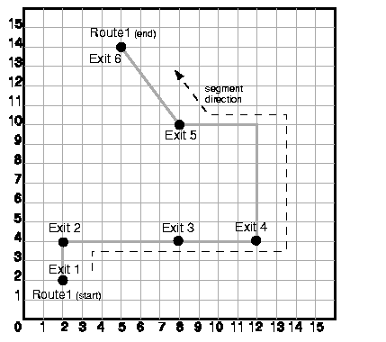

Beszúrunk két másikat is, hogy műveleteket tudjunk végezni.

INSERT INTO lrs_routes VALUES(2, 'Route2',
MDSYS.SDO_GEOMETRY(3302, -- line string, 3 dimensions: X,Y,M
NULL, NULL,
MDSYS.SDO_ELEM_INFO_ARRAY(1,2,1), -- one line string, straight segments
MDSYS.SDO_ORDINATE_ARRAY(5,14,0, 10,14,5)
)
);

INSERT INTO lrs_routes VALUES(3, 'Route3',
MDSYS.SDO_GEOMETRY(3302, -- line string, 3 dimensions: X,Y,M
NULL, NULL,
MDSYS.SDO_ELEM_INFO_ARRAY(1,2,1), -- one line string, straight segments
MDSYS.SDO_ORDINATE_ARRAY(5,14.1,0, 10,14,5)
)
);

Ha indexet hozunk létre LRS adatokhoz, a quadtree index eleve csak az első két dimenziót fogja indexelni, az R-tree index esetén viszont ezt külön meg kell adnunk. Ellenkező esetben a harmadik dimenziót is indexeli, aminek nem sok értelme lenne.

CREATE INDEX lrs_routes_idx ON lrs_routes(route_geometry)
INDEXTYPE IS MDSYS.SPATIAL_INDEX PARAMETERS('SDO_INDX_DIMS=2');

LRS adatokat kezelő függvények.
A legtöbb függvénynek van 3 dimenziós változata is, amelyik az X,Y, és Z értékek alapján dolgozik. A méret információ ilyenkor a 4. dimenzióban van tárolva. A kétdimenziós változatok csak X és Y alapján dolgoznak, a harmadik dimenzió tárolja a méretet.

LRS műveletek

Egy szegmens megadása történhet úgy, hogy explicit módon megadjuk a méreteket, vagy úgy is, hogy csak a kezdő és végpontban adjuk meg, és ekkor a többi shape pontban a rendszer automatikusan kiszámolja.

Kivágás (Clip), kettétörés (split), és konkatenáció műveletek.
A műveletek a méret információkat és az irányt is automatikusan kezelik (létrehozzák, módosítják). Az irány és a méret az első szakaszhoz lesz igazítva.

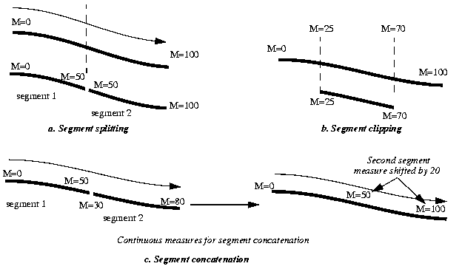

SDO_LRS.CLIP_GEOM_SEGMENT(geom, [dim,] m1, m2)
A két méret alapján kivág egy részt a szegmensből.
SELECT SDO_LRS.CLIP_GEOM_SEGMENT(route_geometry, 5, 10)
FROM lrs_routes WHERE route_id = 1;

SDO_LRS.SPLIT_GEOM_SEGMENT(geom, [dim,] split_m, seg1 out, seg2 out)
Procedúra, ami a két out változójába teszi a két előállított szegmenst.

SDO_LRS.CONCATENATE_GEOM_SEGMENTS(geom1, geom2 param)
Két szegmenst konkatenál és azt adja vissza. Paraméterként dimenzió információkat vagy toleranciát adhatunk meg.
Fűzzük egybe az első két útvonalat.
SELECT SDO_LRS.CONCATENATE_GEOM_SEGMENTS(a.route_geometry, b.route_geometry, 0.005) FROM lrs_routes a, lrs_routes b
WHERE a.route_id=1 AND b.route_id=2;

Az első és harmadik útvonalat is összefűzhetjük, pedig azok nem csatlakoznak.
SELECT SDO_LRS.CONCATENATE_GEOM_SEGMENTS(a.route_geometry, b.route_geometry, 0.005) FROM lrs_routes a, lrs_routes b
WHERE a.route_id=1 AND b.route_id=3;

SDO_LRS.CONNECTED_GEOM_SEGMENTS(geom, dim, geom, dim)
Ellenőrzi, hogy két szegmens csatlakozik-e egymáshoz.

SELECT SDO_LRS.CONNECTED_GEOM_SEGMENTS(a.route_geometry,
b.route_geometry, 0.005)
FROM lrs_routes a, lrs_routes b WHERE a.route_id = 1 AND b.route_id = 3;

Szegmens átméretezése kezdőpont értékének módosításával, arányosítással.
Ezek a műveletek csak a méret információkat változtatják meg.

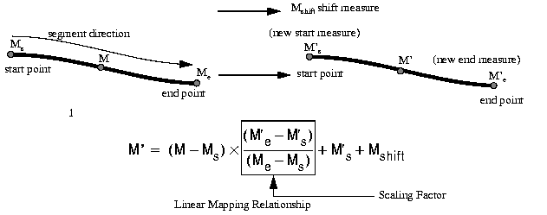

SDO_LRS.SCALE_GEOM_SEGMENT(geom, [dim,] ms, me, shift)
A szegmens méreteit változtatja meg.

Méretezzük át a 2-es utat.
SELECT SDO_LRS.SCALE_GEOM_SEGMENT(a.route_geometry, m.diminfo, 10, 20, 5)
FROM lrs_routes a, user_sdo_geom_metadata m
WHERE m.table_name = 'LRS_ROUTES' AND m.column_name = 'ROUTE_GEOMETRY'
AND a.route_id = 2;

Dimenzió információk nélkül is kiadhatjuk az utasítást.
SELECT SDO_LRS.SCALE_GEOM_SEGMENT(a.route_geometry, 10, 20, 5)
FROM lrs_routes a WHERE a.route_id = 2;

Szegmens párhuzamos eltolása

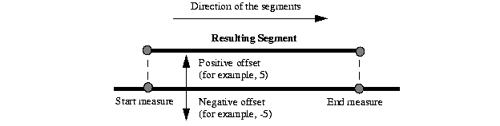

SDO_LRS.OFFSET_GEOM_SEGMENT(geom, [dim,] m1, m2, offset)
A két méret által kivágott részt eltolja.

SELECT SDO_LRS.OFFSET_GEOM_SEGMENT(a.route_geometry, 5, 10, 2)
FROM lrs_routes a WHERE a.route_id = 1;

Pont kijelölése méret és offset megadása alapján.
Ha a méret információ épp egy shape pontot jelöl ki, akkor a pont meghatározása nem lesz egyértelmű. Ilyenkor az oracle a középső pontot jelöli ki.

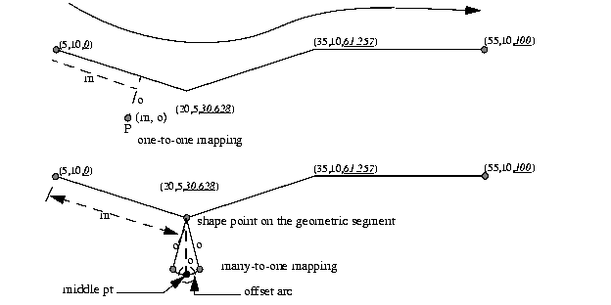

SDO_LRS.LOCATE_PT(geom, [dim,] m1, [offset])

Keressük meg az 1-es út 9-es kilométerétől balra 3 km-re levő pontot.
SELECT SDO_LRS.LOCATE_PT(route_geometry, 9, 3)
FROM lrs_routes WHERE route_id = 1;

Pont vetítése
Ha több pont is azonos távolságra van a szegmensen a vetítendő ponttól, akkor a kezdőponthoz legközelebbit adja vissza.

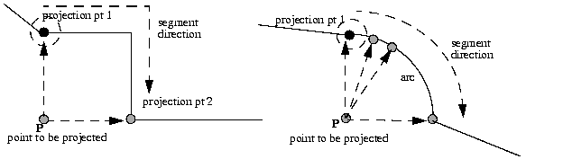

SDO_LRS.PROJECT_PT(geom, [dim,] pont, [dim])

Vetítsük a (9,3) pontot az útra.
SELECT SDO_LRS.PROJECT_PT(route_geometry, MDSYS.SDO_GEOMETRY(3301, NULL,
NULL, MDSYS.SDO_ELEM_INFO_ARRAY(1, 1, 1),
MDSYS.SDO_ORDINATE_ARRAY(9, 3, NULL)) )
FROM lrs_routes WHERE route_id = 1;

Hagyományos útvonalak konvertálása LRS útvonalakká, és viszont

SDO_LRS.CONVERT_TO_LRS_GEOM(geom [,ms, me])

Konvertáljuk a roads tábla 1-es útvonalát LRS-be.
SELECT SDO_LRS.CONVERT_TO_LRS_GEOM(a.shape)
FROM roads a WHERE rd_id = 1;

További függvények

SDO_LRS.CONVERT_TO_LRS_DIM_ARRAY(dim, név, poz, alsó, felső, tol)
Hagyományos dimenzió-leíró tömböt LRS leíró tömbbé alakít, méret információ hozzáadásával.

A hagyományos utak leíró tömbjéhez egy M2 nevű újabb dimenziót ad
SELECT SDO_LRS.CONVERT_TO_LRS_DIM_ARRAY(m.diminfo, ’M2’, 3, 0, 20, 0.005)
FROM user_sdo_geom_metadata m
WHERE m.table_name = 'ROADS' AND m.column_name = 'SHAPE';

Koordináta rendszerek

Gyakran Spatial Reference System-nek is nevezik a koordinátarendszereket.
Descartes koordináták: a jól ismert koordinátarendszerbeli ábrázolás
Gedotetikus koordináták: hosszúság (longitude) és szélesség (latitude) adatokkal adjuk meg
Projektált koordináták: a földgömbről a síkba való konvertálás eredményeként kapott koordináták.
Lokális koordináták: tulajdonképpen Descartes koordináták, amelyek nem a földfelszínen lévő adatokat írnak le.
Geodetikus jelzőpont: (geodetic datum) egyfajta hivatkozási rendszer, a ami a koordinátarendszer kiindulópontja.

A geográfiai információk leggyakrabban a földgömbre vonatkoznak. A föld felszínén más szabályok érvényesek, mint a síkban. Nincsenek pl. párhuzamos egyenesek, minden egyenes úgynevezett geodéziai egyenes, amelyek mindig metszik egymást.

A koordinátarendszer megválasztása mindig az igényektől (pontosság, sebesség) függ. Ha kis terület objektumait kell ábrázolnunk, akkor érdemes síkbeli koordinátarendszert választani, mert nem lesz nagy az eltérés. Nagy területek esetén már a geodetikus koordinátarendszer a jó választás. A számolások síkban kb. 2-3-szor gyorsabban lefutnak, mint a geodetikus koordináták esetén.

Néhány korlátozás geodetikus adatok esetére:

Geodetikus koordinátarendszerben nem adhatunk meg kört, körívet, és 2 pontjával megadott (úgynevezett optimalizált) téglalapot. Ha ilyen elemeink is vannak egy projektált koordinátarendszerben, akkor azokat előbb körív mentesítenünk kell az SDO_GEOM.SDOARC_DENSIFY függvénnyel, ami a köríveket szakaszokkal közelíti. Ezután már konvertálhatók az adatok geodetikus koordinátarendszerbe.

Geodetikus adatok esetén nem adhatunk olyan poligont, aminek nagyobb a területe a föld felénél, és nem adhatunk meg olyan útvonalat, ami hosszabb az egyenlítő felénél. Ezt úgy hidalhatjuk át, hogy több elemből állítjuk össze a kérdéses elemet.

Geodetikus adatokra R-tree indexet kell létrehoznunk.
A tolerancia geodetikus adatok esetén méterben értendő.

Vannak olyan függvények, amelyek nem használhatók geodetikus adatokkal, pl. SDO_AGGR_MBR, SDO_GEOM.SDO_MBR … stb.

Azok a függvények és procedúrák, amelyek valamilyen módon koordinátarendszerekre vonatkozó információkat is használnak, a következő táblákból veszik ezeket az információkat.

MDSYS.CS_SRS
Az érvényes koordinátarendszereket tartalmazza. SRID az azonosító, ha mi is definiálunk koordinátarendszert, az azonosító > 1 millió kell, hogy legyen. A WKTEXT (well known text) oszlop az OpenGIS Consortium (http://www.opengis.org)által megadott leírása a koordinátarendszernek. Ez a leírás egy hierarchikus szerkezet, aminek a BNF leírása megtalálható a dokumentációban. A leggyakrabban használt koordinátarendszer a 8307-es SRID-vel rendelkező úgynevezett WGS 84-es. Ezt használják a GPS rendszerek is.

MDSYS.SDO_ANGLE_UNITS
Az érvényes fokban megadott mértékegységeket, és radiánba történő átváltási arányukat tartalmazza.

MDSYS.SDO_DIST_UNITS
Az érvényes hosszúság mértékegységeket és a méterbe történő átváltási arányukat tartalmazza.

MDSYS.SDO_DATUMS
A geodetikus jelzőpontokat tartalmazó tábla.

MDSYS.SDO_ELLIPSOIDS
Az érvényes ellipszoidokat (spheroidokat) tartalmazza. Tulajdonképpen az ellipszis két tengelyének méretei vannak benne némi átalakítással.

MDSYS.SDO_PROJECTIONS
A térképi projekciók neveit tartalmazza.

Példa.
Hozzuk létre a korábbi cola_markets tábla adatait másik koordináta rendszerben egy másik táblában.

CREATE TABLE cola_markets_cs (mkt_id NUMBER PRIMARY KEY,
name VARCHAR2(32), shape MDSYS.SDO_GEOMETRY);

INSERT INTO cola_markets_cs VALUES(1, 'cola_a',
MDSYS.SDO_GEOMETRY(
2003, -- 2-dimensional polygon
8307, -- SRID for 'Longitude / Latitude (WGS 84)' coordinate system
NULL,
MDSYS.SDO_ELEM_INFO_ARRAY(1,1003,1), -- polygon
MDSYS.SDO_ORDINATE_ARRAY(1,1, 5,1, 5,7, 1,7, 1,1) -- All vertices
)
);

INSERT INTO USER_SDO_GEOM_METADATA VALUES ('cola_markets_cs',
'shape', MDSYS.SDO_DIM_ARRAY
(MDSYS.SDO_DIM_ELEMENT('Longitude', -180, 180, 10), -- 10 meters tolerance
MDSYS.SDO_DIM_ELEMENT('Latitude', -90, 90, 10) -- 10 meters tolerance
), 8307 -- SRID for 'Longitude / Latitude (WGS 84)' coordinate system
);

CREATE INDEX cola_spatial_idx_cs ON cola_markets_cs(shape)
INDEXTYPE IS MDSYS.SPATIAL_INDEX;

Koordináta rendszer transzformációs függvények

SDO_CS.TRANSFORM(geom, to_srid)
Egy elemet konvertál egy másik koordináta rendszerbe.

Konvertáljuk a cola_a-t egy másik koordinátarendszerbe.
SELECT a.name, SDO_CS.TRANSFORM(a.shape, m.diminfo, 8199)
FROM cola_markets_cs a, user_sdo_geom_metadata m
WHERE m.table_name = 'COLA_MARKETS_CS' AND m.column_name = 'SHAPE'
AND a.name = 'cola_a';

SDO_CS.TRANSFORM_LAYER(tab_in, oszl_in, tab_out, to_srid)
Ez egy procedúra, ami egy teljes réteget átalakít és egy másik táblába tesz.

Konvertáljuk az egész réteget, és tegyük be egy új táblába, amit a procedúra hoz létre.
BEGIN
SDO_CS.TRANSFORM_LAYER('COLA_MARKETS_CS','SHAPE',
'COLA_MARKETS_CS_8199',8199);
END;

SELECT * from cola_markets_cs;

SELECT * from cola_markets_cs_8199;

SDO_CS.VIEWPORT_TRANSFORM(geom, to_srid)
Egy optimalizált (két sarkával megadott) téglalapból geodetikus poligont hoz létre, ami már használható a ’window’ típusú lekérdezésekben. A függvényt általában az SDO_FILTER vagy az SDO_GEOM.RELATE függvények belsejében használjuk arra, hogy oda a téglalapot be tudjuk tenni.

Elsődleges szűrést végzünk egy téglalap alapján. A téglalapot a belső függvény fogja előállítani a megfelelő formában.
SELECT c.name FROM cola_markets_cs c WHERE
SDO_FILTER(c.shape, SDO_CS.VIEWPORT_TRANSFORM(
MDSYS.SDO_GEOMETRY(
2003,
0, -- SRID = 0 (special case)
NULL,
MDSYS.SDO_ELEM_INFO_ARRAY(1,1003,3), -- optimalizált téglalap
MDSYS.SDO_ORDINATE_ARRAY(5,2, 7,3)),
8307), 'querytype=window') = 'TRUE';

’Window’ típusú lekérdezés egy megadott window alapján. Itt is a belső függvény állítja elő a téglalapot.
SELECT SDO_GEOM.RELATE(a.shape, 'touch',
SDO_CS.VIEWPORT_TRANSFORM(
MDSYS.SDO_GEOMETRY(
2003,
0, -- SRID = 0 (special case)
NULL,
MDSYS.SDO_ELEM_INFO_ARRAY(1,1003,3), -- optimalizált téglalap
MDSYS.SDO_ORDINATE_ARRAY(5,2, 7,3)),
8307),
0.005)
FROM cola_markets_cs a WHERE a.name = 'cola_a';

